FUNDACIÓN EDUCATIVA COLEGIO SAN JUAN EUDES
RECUPERACIÓN DE AREA DEL TERCER PERIODO
AREA: MATEMATICAS GRADO: ONCE AÑO: 2022
DOCENTE: SEBASTIAN MONTOYA CORREA

Nombre:________________________________ Grupo: _________ Fecha: ____________

INDICADORES DE DESEMPEÑO:

1. EJERCITA LAS PROPIEDADES DE LOS LÍMITES USANDO DIFERENTES FUNCIONES.
2. APLICA LAS PROPIEDADES DE LOS LÍMITES EN SOLUCIÓN DE PROBLEMAS.

INDICACIONES.

- El trabajo práctico tendrá un valor del 30% sobre la nota final, y la sustentación tendrá el valor del 70% restante.
- La sustentación se evaluará de forma oral o escrita, en la fecha estipulada por la institución.
- El taller debe ser con normas APA, se puede realizar virtual o lo pueden imprimir.
- Deben de ser entregadas físicamente al docente encargado.

Lee y responde correctamente:

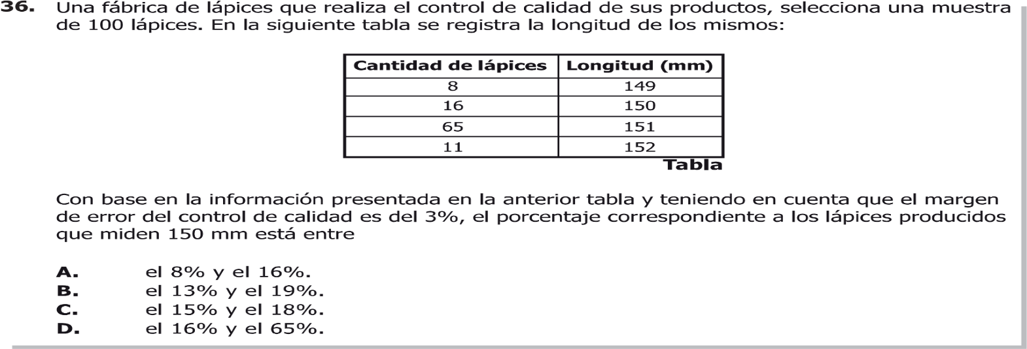
1.

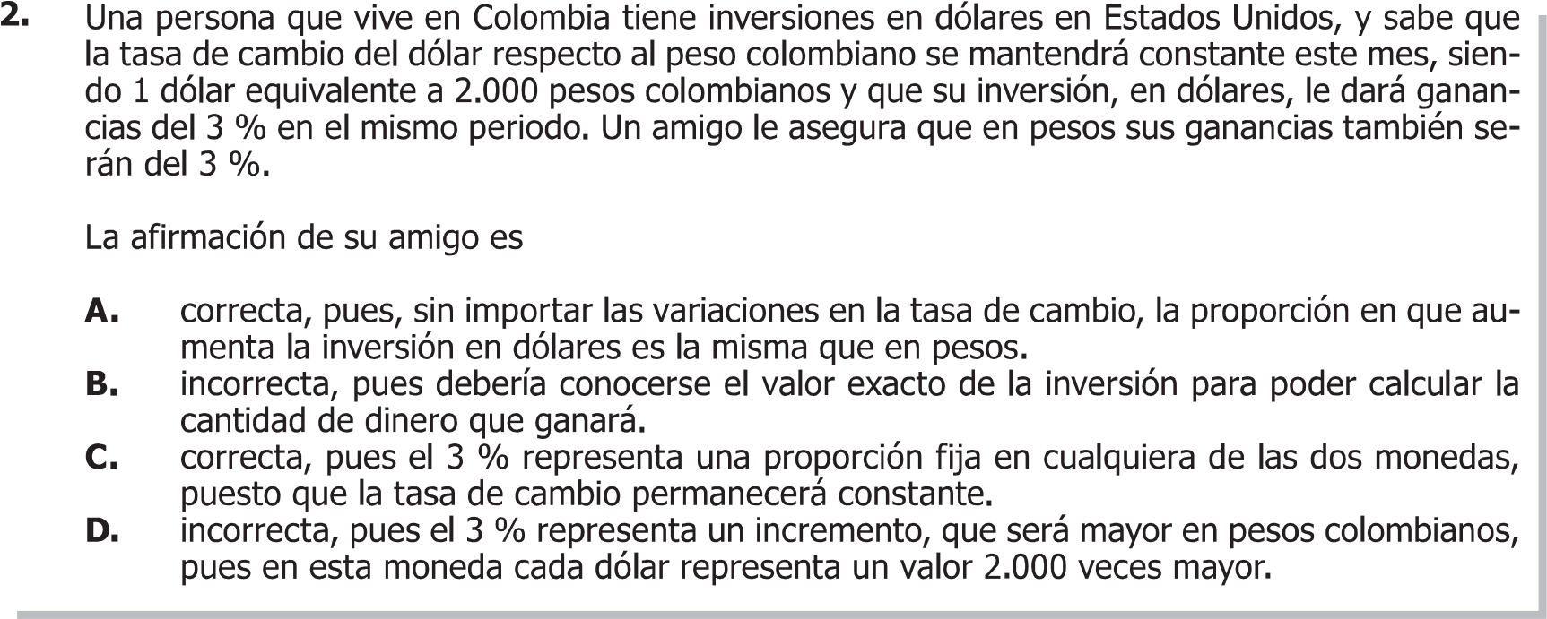

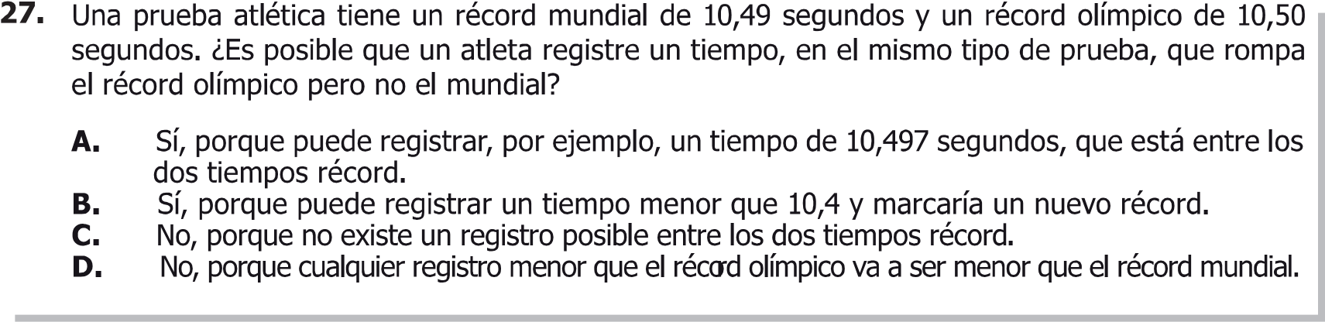
3.

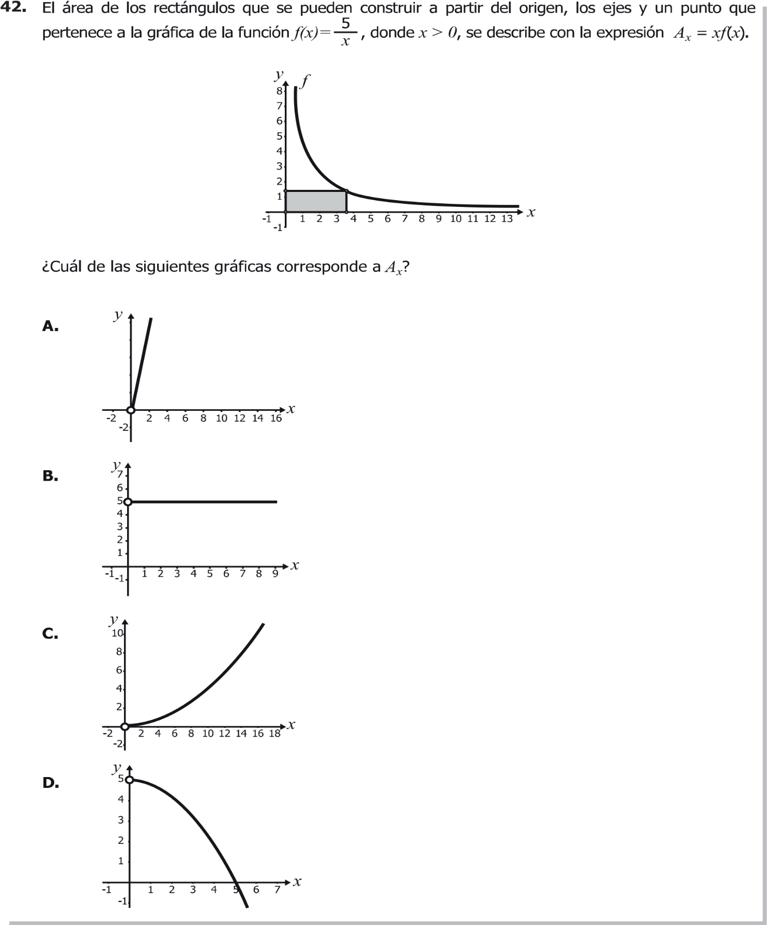
4.

5.

Responde del punto 6 al 8, Evaluando los siguientes límites:
6. 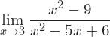

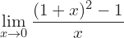
7.
8.

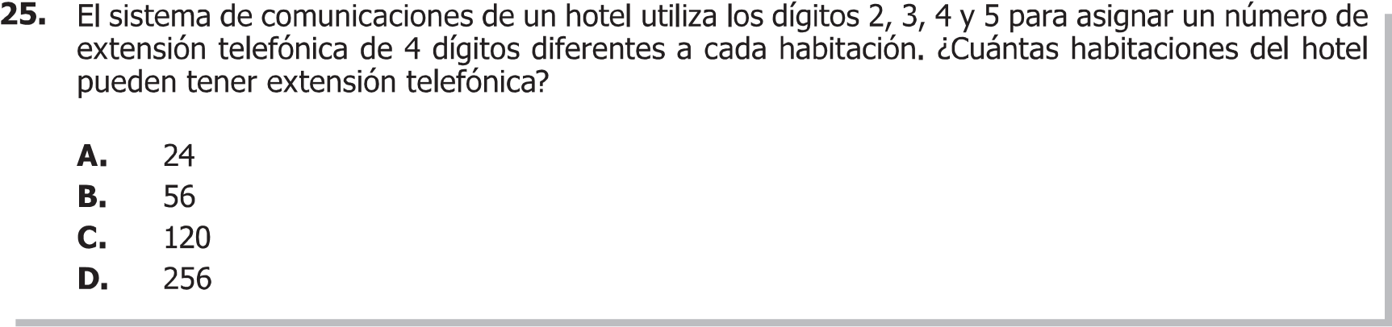
9.

10.

